Приклад 0.1
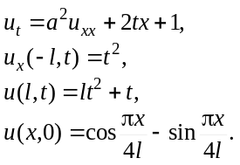
Тут 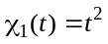, 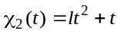. Оскільки межові умови неоднорідні, то відразу виконувати відокремлення змінних не можна. Підбираємо спочатку функцію w таку, що
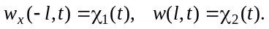 (0.1)
Шукаємо її у вигляді (15). Підстановка цього виразу в рівності (0.1) дає систему рівнянь
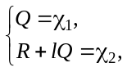
розв'язавши яку знаходимо
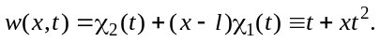 (0.2)
Вводимо нову невідому функцію . Замінивши u на v+w в рівнянні і крайових умовах, одержимо з урахуванням (0.1) і очевидних рівностей w_{xx}=0, 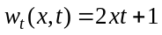, 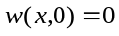, крайову задачу для v (конкретизацію (00))
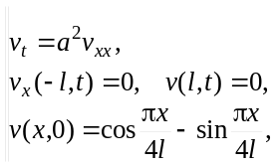
до якої вже можна застосовувати алгоритм відокремлення змінних.
1. Записуємо задачу ШЛ:
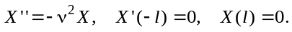
Оскільки одна з межових умов не другого роду, то число нуль не власне. При 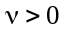 підставляємо загальний розв'язок (16) диференціального рівняння в межові умови і одержуємо систему рівнянь
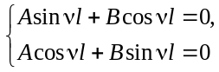 (0.3)
відносно A і B. Для того, щоб вона мала ненульовий розв'язок, необхідно і достатньо, щоб її визначник дорівнював нулю, тобто справджувалась рівність 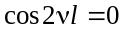. З неї знаходимо власні числа 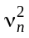:
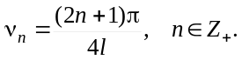 (0.4)

